ZAŁĄCZNIK NR 5

Zapadnięta nawierzchnia chodnika przy łączniku - zdjęcie nr 1

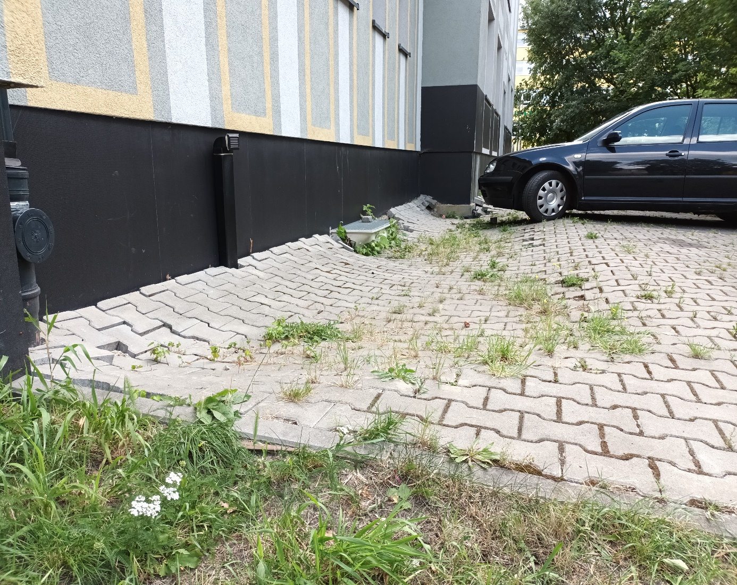

Zapadnięta nawierzchnia chodnika przy łączniku - zdjęcie nr 2

